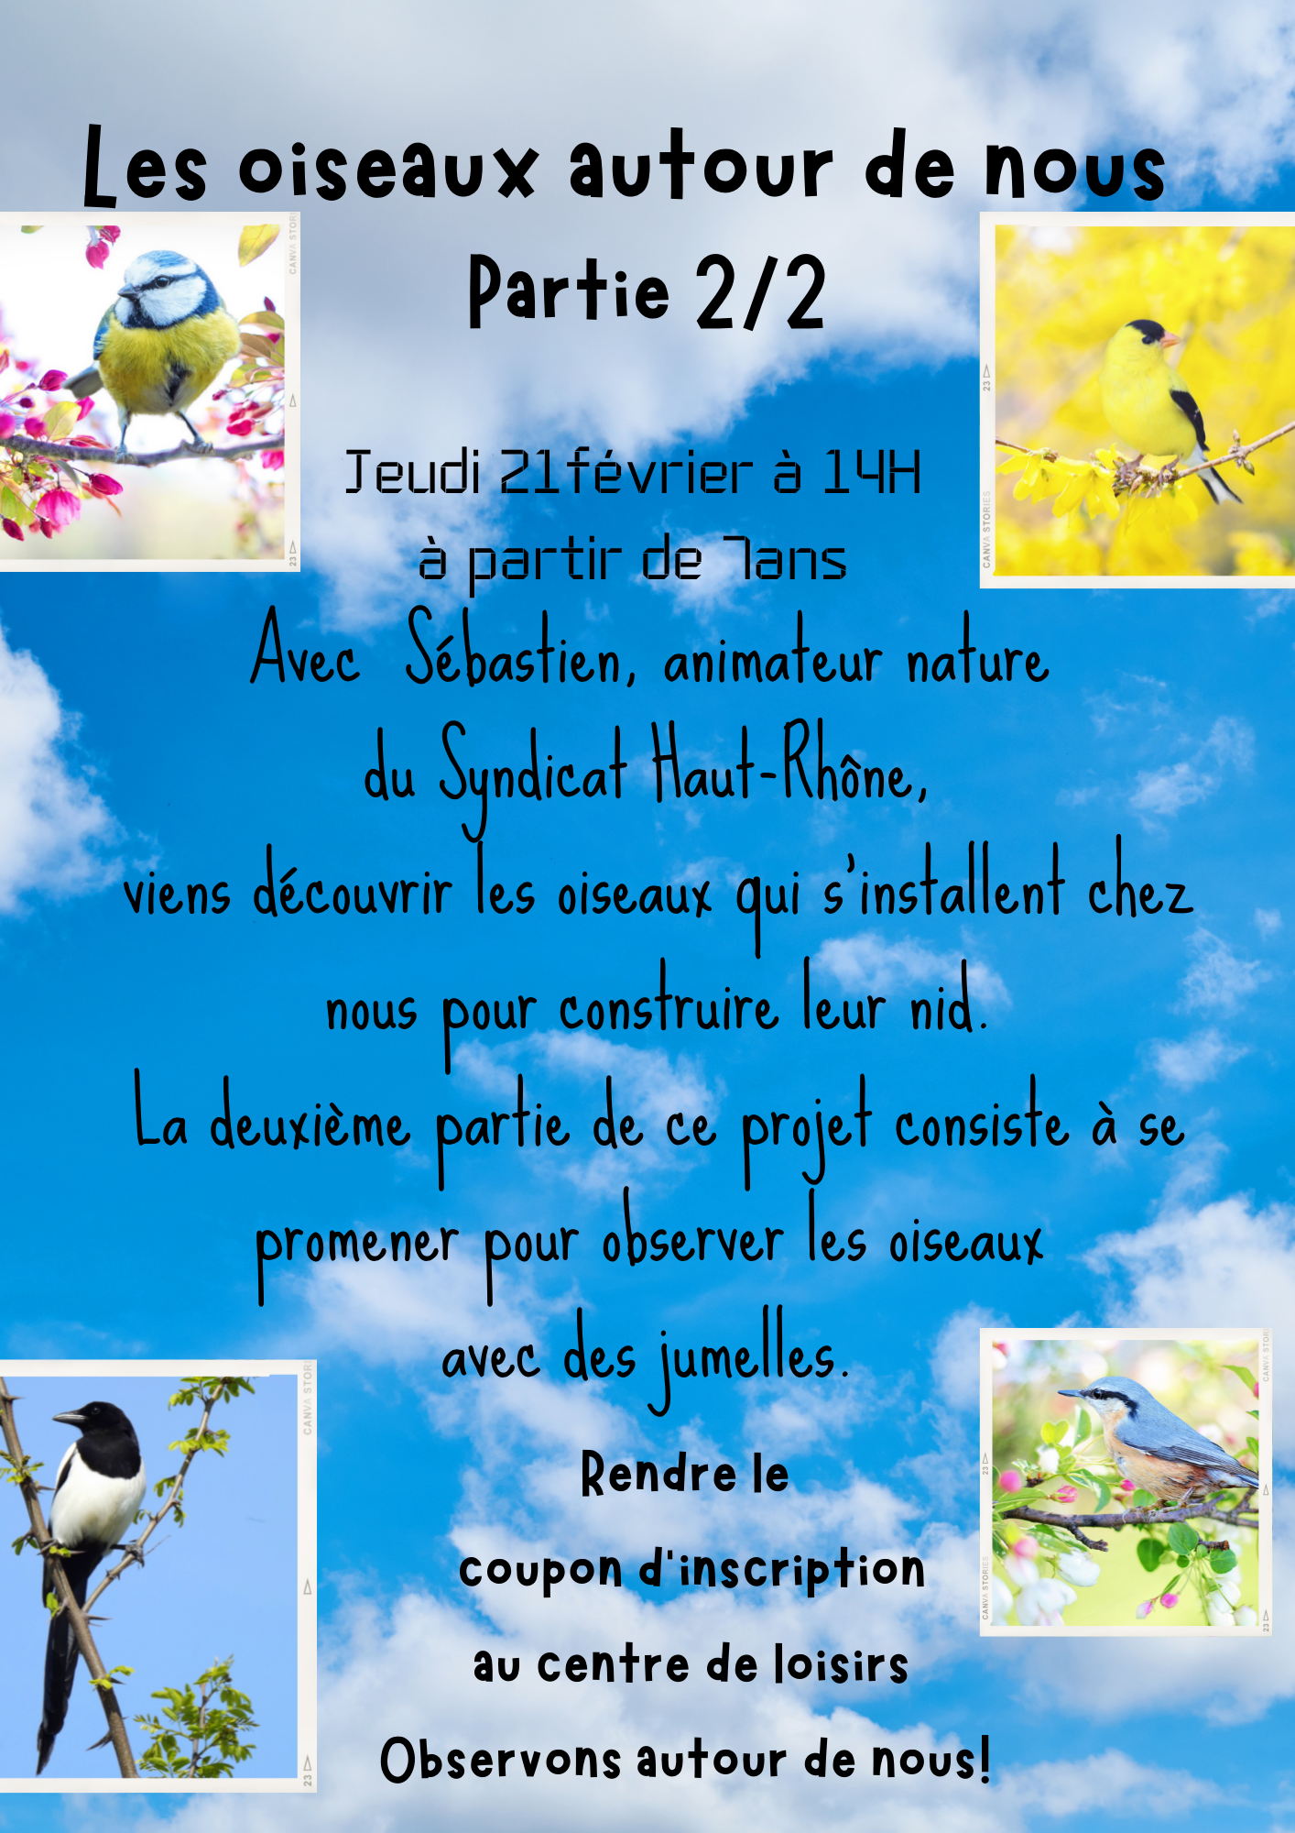

Coupon réponse - Activité supplémentaire
J’inscris mon/mes enfants …………………………………………………………………… à l’activité supplémentaire proposée par le centre de loisirs.
Ce coupon engendre une inscription à la demi-journée, au centre de loisirs. Si votre enfant est déjà inscrit pendant cette période remplissez ce coupon pour signifier qu’il souhaite assister à cet atelier.

